Doświadczenie

Wg teorii babci, mamy i wszelkich książek kulinarnych, aby przygotować ciasto drożdżowe należy zrobić zaczyn z drożdży składający się z drożdży, cukru, mleka i ogrzać.
Temat: Sprawdzę jakie warunki należy spełnić , aby drożdże urosły?

Do doświadczenia będzie potrzebne:
- Opakowanie świeżych drożdży 100g
- 2 łyżki cukru
- ½ szklanki mleka
- 3 jednakowe naczynia

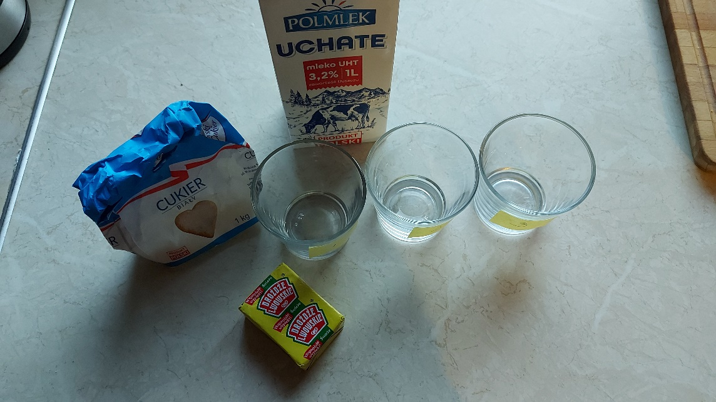
Fot . NR 1

Badając reakcje drożdży przygotuje 3 próbki.

Próbka 1 – 1/3 drożdży + 1 łyżka cukru + ½ szklanki ciepłego mleka- wymieszane i odstawione w ciepłe miejsce pod przykryciem

Próbka 2 – 1/3 drożdży + 1 łyżka cukru – wymieszane i zostawione na blacie kuchennym

Próbka 3 – 1/3 drożdży – schowana do lodówki

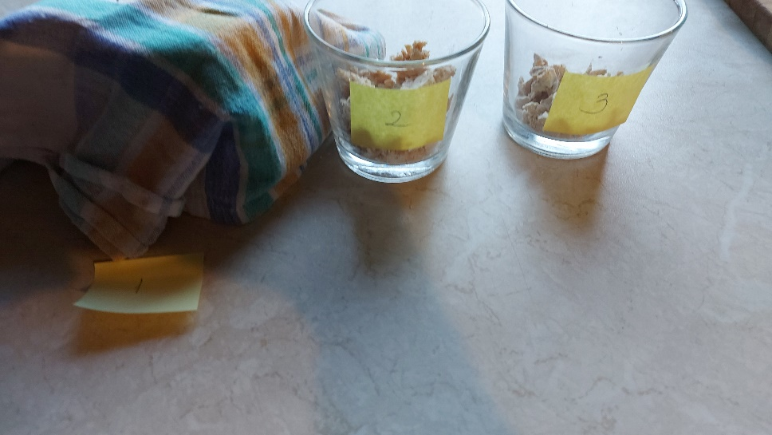
Fot. Nr 2

Obserwacje po 5 minutach

Próbka 1 – zaczyn urósł, zwiększył swoją objętość, aż wyszedł ze szklanki, czuć wydobywający się zapach – gaz pochodzący z reakcji drożdży, widoczne pęcherzyku na powierzchni, piana

Próbka 2 – drożdże rozpuściły się , czuć zapach – gaz

Próbka 3 – brak jakiejkolwiek zmiany

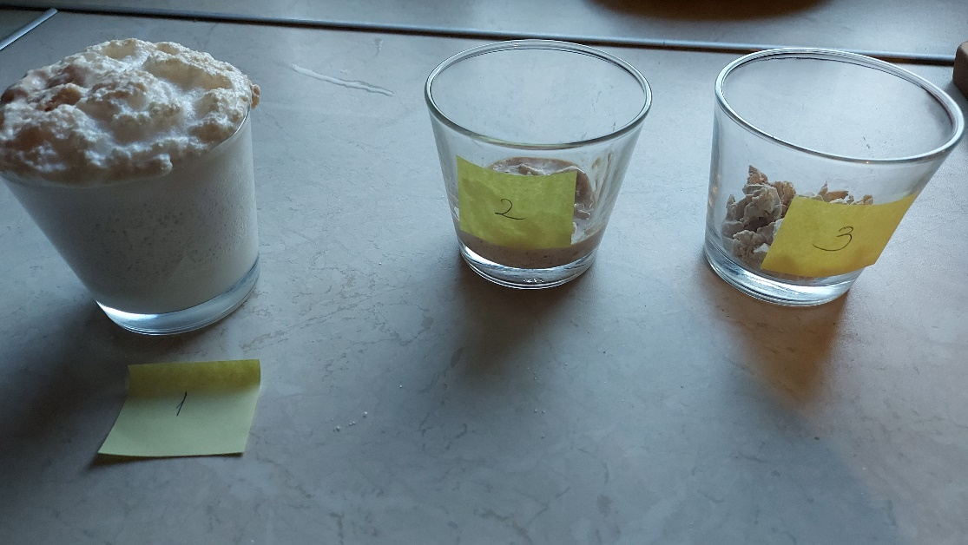
Fot. Nr 3

Obserwacje po 15 minutach

Próbka 1 – drożdże nadal rosną, zwiększyła się znacznie objętość, wyraźny aromat, pęcherzyki na powierzchni, piana

Próbka 2 – drożdże pracują, widać pęcherzyki, urosły, całkowicie się rozpuściły

Próbka 3 – brak jakiejkolwiek zmiany

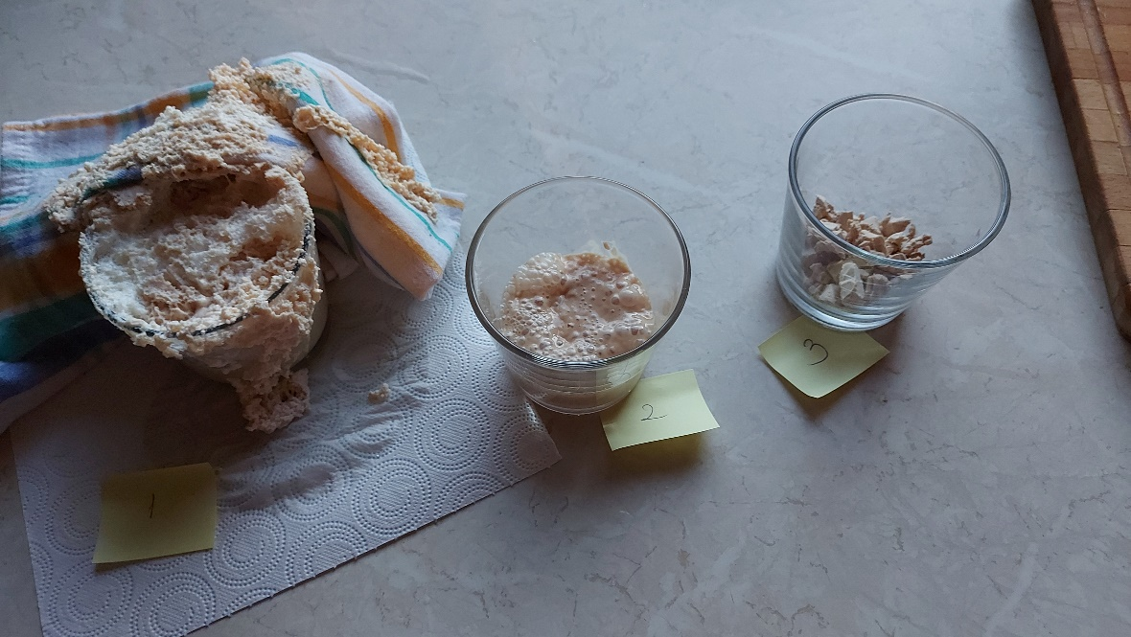
Fot. Nr 4

Wnioski

Do prawidłowego zrobienia zaczyny drożdże potrzebują:

- cukru – którym się odżywiają i dlatego zwiększają swoją objętość,
- mleka - gdyż dobrze się w nim rozpuszczają
- ciepła, temperatury - sprzyja przyspieszeniu zachodzącym reakcja pracy drożdży

Z całą stanowczością mogę potwierdzić teorię babci, mamy i książek kucharskich, że drożdże do wzrostu potrzebują odpowiednich warunków i czynników a także odrobinę cierpliwości.

Dominika Kiernikowska Kl. VII C

